专家评审组成员作品展示：
张晓萌： 英国皇家摄影学会会员、中国摄影家协会会员 、江苏省摄影家协会艺术委员会委员、英国皇家摄影学会中国（尚图坊）分会副会长，扬州市摄影家协会顾问、高邮市摄影家协会主席、2015年中华摄影金马奖得主。张晓萌先生有数百幅作品在国内、外摄影大赛中获得金、银、铜奖、入选及报刊杂志发表。2010年出版了《家园》、《百姓》两本摄影作品集。作品分别在美国、南非、德国等国的艺术交流活动中展出并在国内的平遥、三江、黄山等摄影节展出。1998年获《中国摄影》杂志“反转片优秀摄影师”提名奖，2015年获得中华摄影“金马奖”，获得25届全国摄影艺术展览优秀作品奖，首届江苏摄影奖提名奖。
张晓萌摄影作品展示：
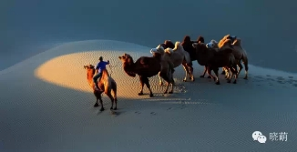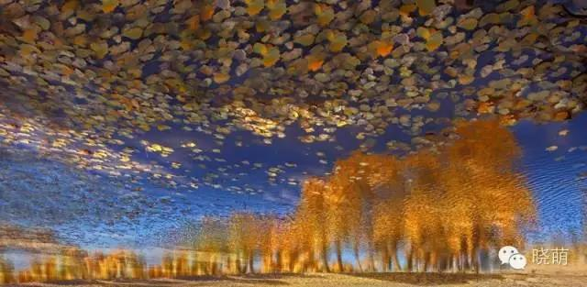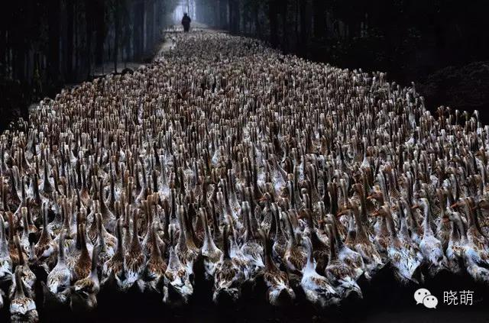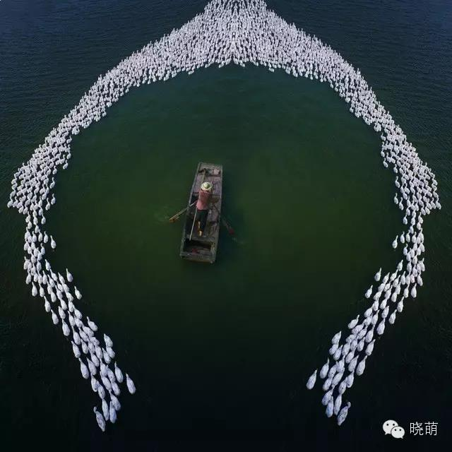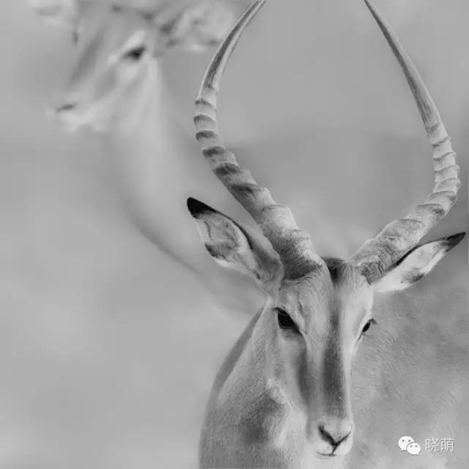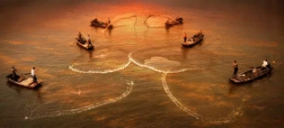

曲业芝：中国摄影家协会会员，山东省摄影家协会会员，山东作家协会会员，新华社签约摄影师；山东图片库签约摄影师；泰安市摄影家协会名誉主席；泰安摄影文化研究会名誉会长；蜂鸟网山东站风光版版主。2014年被山东省摄影家协会命名为“德艺双馨”摄影家称号。在《国家地理》、《摄影与摄像》、《风景名胜》等国际国内媒体上发表作品500余幅，并屡获国际国内摄影大赛奖项，被誉为国内崭露锋芒的风光摄影新锐。
曲业芝摄影作品展示：
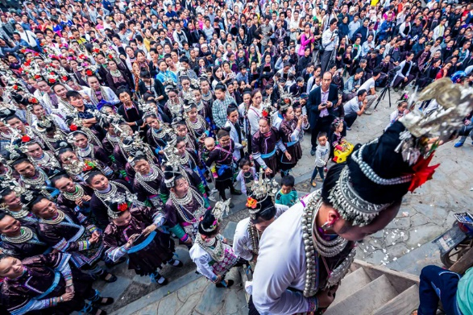
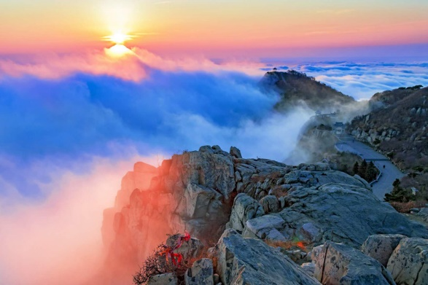
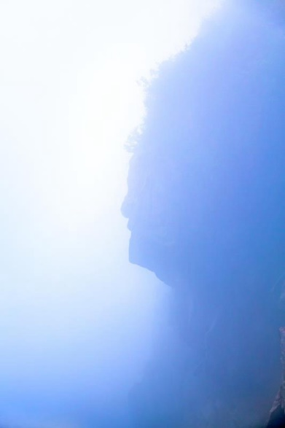
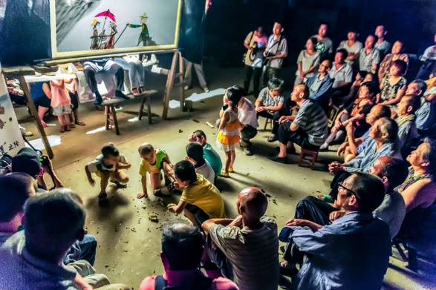
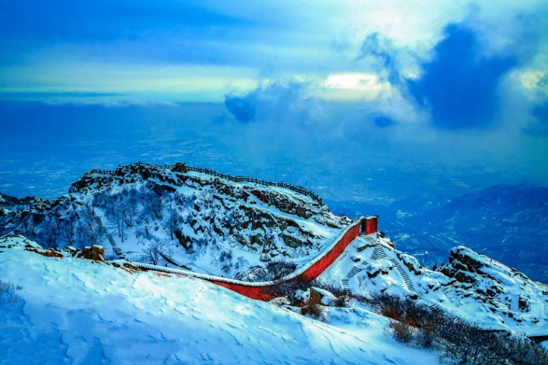
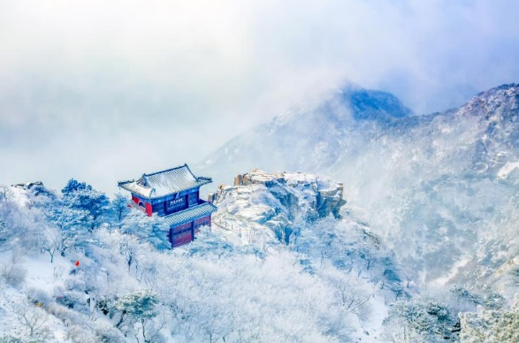
郭建军：自由摄影人，中国摄影家协会会员，中国长城学会摄影中心副秘书长。其作品多次发表于《中国摄影》 《大众摄影》 《摄影与摄像》等专业权威杂志，并获得首届“陈家堡杯”全国长城摄影大赛二等奖、北京市“不可移动文物”摄影大赛优秀奖、首届达茂旗“大美达茂”全国摄影大赛优秀奖、蜂鸟杯全国摄影大赛三等奖，并担任第十一届首都职工文化艺术节摄影大赛评审团评委，是北京卫视、东方卫视、江苏卫视栏目及数家机构指定的官方摄影师。
郭建军摄影作品展示：
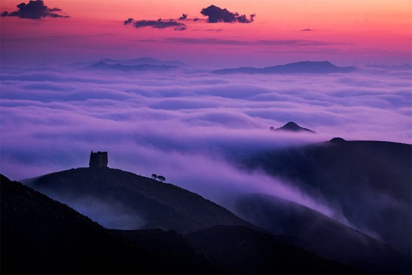
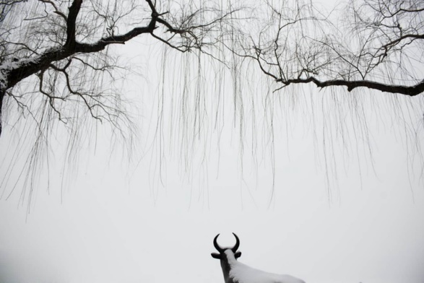
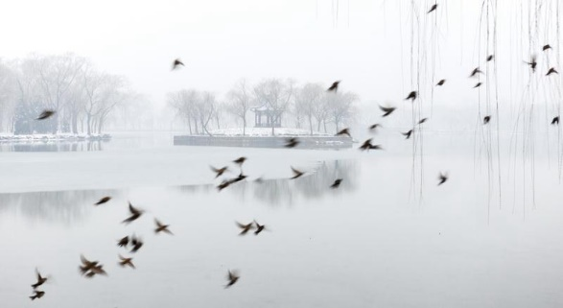
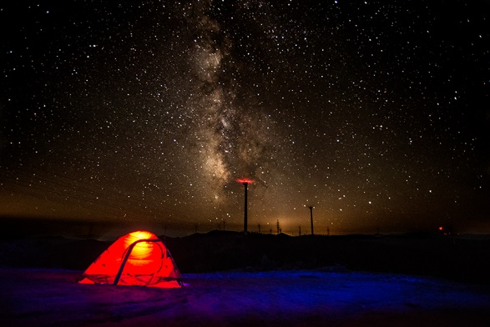
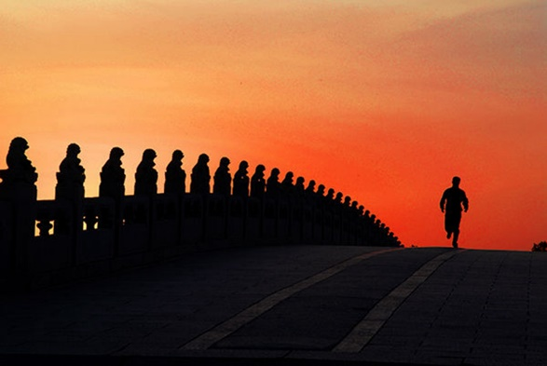

杨熙东：新湖期货有限公司总经理，美国国际摄影家协会会员、中国摄影家协会会员、中国国际海洋摄影协会会员，上海摄影家协会会员。其作品多次发表于《大众摄影》、影像中国网、中国摄影家协会《I尚摄影》等权威杂志和媒体，并多次获国内外摄影展入展及大赛奖项。
杨熙东摄影作品展示：
